Волшебный мешочек.
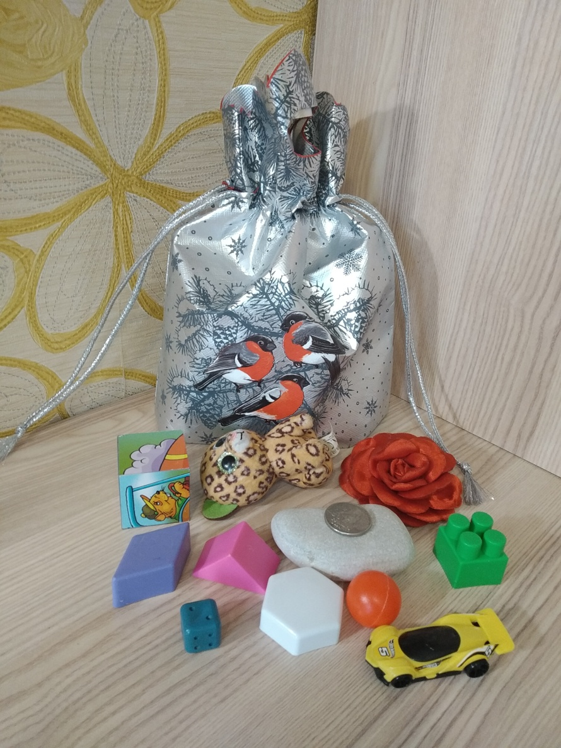
Мамы и папы поиграйте с малышом в игру «волшебный мешочек»
Эта совсем несложная игра научит вашего малыша запоминать пальчиками форму и свойства предмета. Узнавать предметы на ощупь. Думать, видеть с закрытыми глазми, развивать речь, словарный запас, осязательные способность маленьких пальчиков.
Возьмите непрозрачный пакет, положите туда любые предметы, пуговицу, пальчиковую батарейку, клубок ниток, игрушку, спичечный коробок, кусочек кожи, меха, фигурки животных. И предложите ребенку отгадать что в мешочке.
Можно игру усложнить: «Найди рукой в волшебном мешочке предмет – круглый (тяжелый, гладкий, мягкий, кубик)»

